Perifer venkateter (PVK) på Kungälvs sjukhus

Förändringar sedan föregående version
Förkortning av dokument då det baseras på Vårdhandbokens kapitel om perifer venkateter. Förtydligande av lokala riktlinjer på Kungälvs sjukhus.
Innehållsförteckning
Perifer venkateter (PVK) på Kungälvs sjukhus 1
Förändringar sedan föregående version 1
Syfte……………………………………………………………………………...2
Översikt…………………………………………………………………………..2
Indikationer, material och patientinformation……………………………………2
Inläggning, val av ven, tillvägagångssätt, avlägsnande och dokumentation: 3
För akutmottagning och röntgen Kungälv…………………………………3
Handhavande Handhavande 4
Byte av PVK, förlängningsslang och injektionsmembran 4
Komplikationer Komplikationer och bedömning 4
Hjälv med venaccess 5
Ansvar 5
Relaterad information 5
Referensförteckning 6

Syfte
Syftet är att skapa gemensamma rutiner för inläggning och skötsel av PVK. Läs och följ Vårdhandbokens olika kapitel om Perifer venkateter.
Perifer venkateter - Vårdhandboken Vårdrutinen gäller för alla som hanterar PVK och arbetar på Kungälvs sjukhus.
Översikt
Översikt - Vårdhandboken
Tillägg: Om det är risk för en längre behandling, om patienten har dålig venstatus eller är stickrädda, överväg tidigt annan infart t. ex. CVK, PICC-Line eller Midline. För bedömning av rätt kärlaccess använd rutinen Kärlaccess - beslutsguide som ligger under Styrande dokument. Hämtad 2024-11-05.
För allt handhavande av PVK gäller noggranna basala hygienrutiner, Basala hygienrutiner - Vårdhandboken.
Indikationer, material och patientinformation
Indikationer, material och patientinformation - Vårdhandboken
Förtydligande: För att undvika mekanisk retning bör injektionsventil eller backventil inte sitta direkt på PVK´n då det kan leda till allvarliga komplikationer. Om backventil används ska den tänkas tillhöra infusionen om sådan ges och ska därefter kopplas bort i samband med att infusionen tas bort.
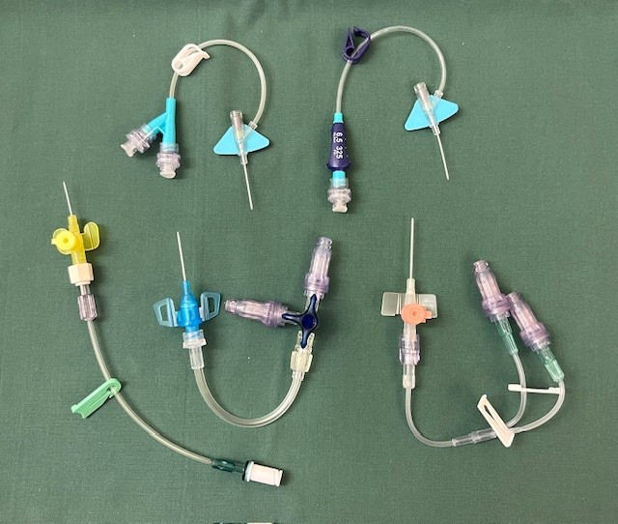
Bild 1. Olika slags PVKér. Med och utan integrerad slang med olika slags förlängningar.

Inläggning, val av ven, tillvägagångssätt, avlägsnande och dokumentation:

Inläggning och avlägsnande - Vårdhandboken

Bildspel om inläggningsteknik - Vårdhandboken

Förtydligande dokumentation: Dokumentera inläggning av PVK i avsedd mall i Melior. Uppgifterna i journalen ska innehålla:
- Datum och tidpunkt för inläggning.
- Placering och kroppsida.
- PVK-storlek och sort.
- Om patienten är svår att hitta kärl på och/eller är stickrädd.
- Inspektion av insticksställe. (minst var 8:e timma).
För akutmottagning och röntgen Kungälv
PVK läggs in utifrån sökorsak och prioritetsfärg. På orange / röda patienter sätts vanligen PVK. Lägg in PVK om hög sannolikhet för intravenösa läkemedel, dropp eller röntgenundersökning med iv konstrast.
Inför CT-röntgen med kontrast eller andra radiologiska undersökningar krävs ibland speciella storlekar eller viss typ av PVK. Kontrollera med röntgenpersonal om vad som gäller för den specifika undersökningen som ska göras. Val av PVK beror även på patientens venstatus. Se länk från röntgen för Sjukhusen i Väster: Godkänd kärl- eller venkateter inför en datortomografundersökning med intravenöst kontrastmedel Hämtad 2024-10-05

Handhavande

Handhavande - Vårdhandboken

Byte av PVK, förlängningsslang och injektionsmembran

Byte av PVK, förlängningsslang och injektionsmembran - Vårdhandboken

Tillägg: Om PVK lagts in vid en akutsituation då adekvat huddesinfektion inte utförts optimalt bör den bytas snarast. Märk den aktuella PVK´n med ett kryss på förbandet. Se bild 2 (rutin prehospitalt).
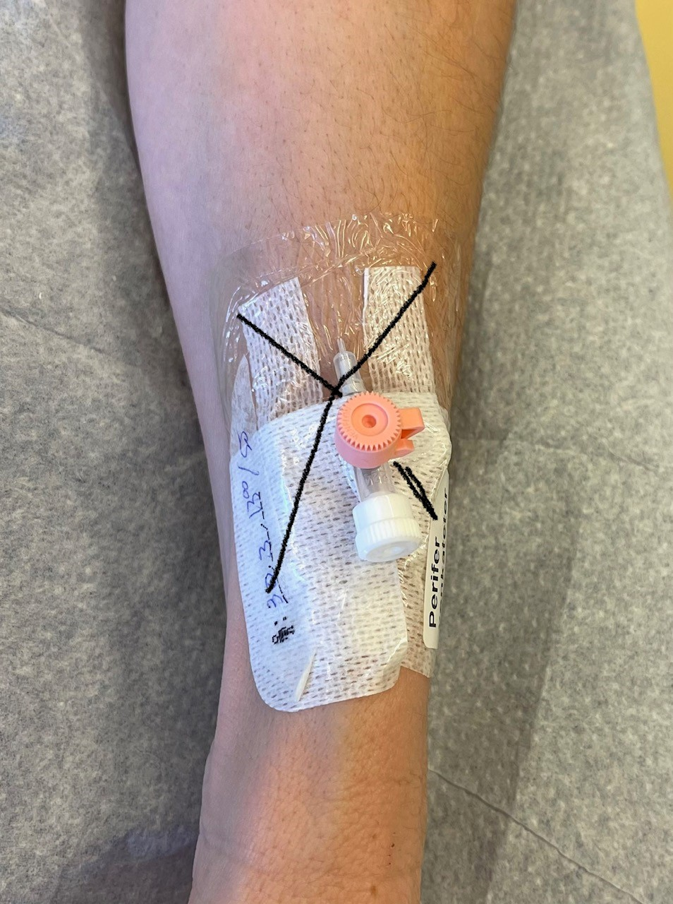
Bild 2. PVK satt under icke adekvat hygienrutin.

Komplikationer

Komplikationer och bedömning - Vårdhandboken

Hjälp med venaccess
Tillägg för Kungälvs sjukhus: Vid hjälp med venaccess av anestesi eller IVA fyll i någon av följande blankett: Blankett för stickhjälp (Alingsås och Kungälv)
Innan tjänsten beställs ska patientansvarig sjuksköterska ha:
- Värmt patientens extremitet
- Stasat och letat efter kärl med hjälp av blodtrycksmanschett
- Tillfrågat erfaren kollega på vårdavdelningen om hjälp
- Gjort rimliga försök att lägga in PVK alternativt blodprovstagning
- Vid känd svårstucken patient - tillkalla anestesi direkt
- Informerat patient om att experthjälp tillkallats

Patientansvarig sjuksköterska ansvarar för att:
- Blankett för stickhjälp är ifylld och ligger framme. (se ovan).
- Att material för PVK-inläggning alternativt blodprovstagning är på plats.
- Informerar specialistsjuksköterskan om var tidigare försök är gjorda samt var ev. tidigare PVK suttit.
- Närvara vid inläggningen/provtagningen för att i första hand själva lägga in PVK/ta prover med handledning av specialistsjuksköterskan, alternativt assistera vid inläggningen/provtagningen.
- Dokumentera PVK-inläggningen i Melior
Anestesisjuksköterska/IVA-sjuksköterska ansvarar för att dokumentera i deras respektive datasystem.

Ansvar
För inläggande av PVK ansvarar sjuksköterska eller läkare. Sjuksköterskan ansvarar för skötsel, borttagande och dokumentation av PVK samt att ge patienten information och undervisning om PVK.
Respektive vårdenhetschef/enhetschef ansvarar för att implementera rutinen, se till att de som hanterar PVK får utbildning och att se till att den efterlevs inom sin enhet.

Relaterad information
Perifer långtidskateter - Midline - Vårdhandboken (vardhandboken.se) hämtad 2024-11-06

Referensförteckning
Claire M Rickard et al. Integrated versus nonintegrated peripheral intravenous catheter in hospitalized adults (OPTIMUM): A randomized controlled trial. 2023;18(1):21-32)
Garcia-Gasalla, M. Arrizabalaga-Asenjo, M. Collado-Giner, C. Ventayol-Aguiló, L., Socias-Mir, A. Rodriguez, A. Pérez-Seco, M-C. & Payeras-Cifré, A. (2019). Results of a multi-faceted educational intervention to prevent peripheral venous catheter-associated bloodstream infections. Journal of Hospital Infection, 102(4), 449–453. doi: 10.1016/j.jhin.2019.02.004
Saliba P. et al. Interventions to decrease short-term peripheral venous catheter-related bloodstream infections: impact on incidence and mortality. Journal of Hospital Infection. 100 (2018): s178-s186.
Sato A et al. Peripheral venous catheter-related bloodstream infection is associated with severe complications and potential death: a retrospective observational study. BMC infectios diseases 2017 17:434
Vårdhandboken Perifer venkateter - Vårdhandboken
för Karolinska Institutets referensguide för Vancouversystemet.
Administration - referenser enligt Oxfordsystemet. Se https://libguides.ub.uu.se/oxford-fotnoter.

